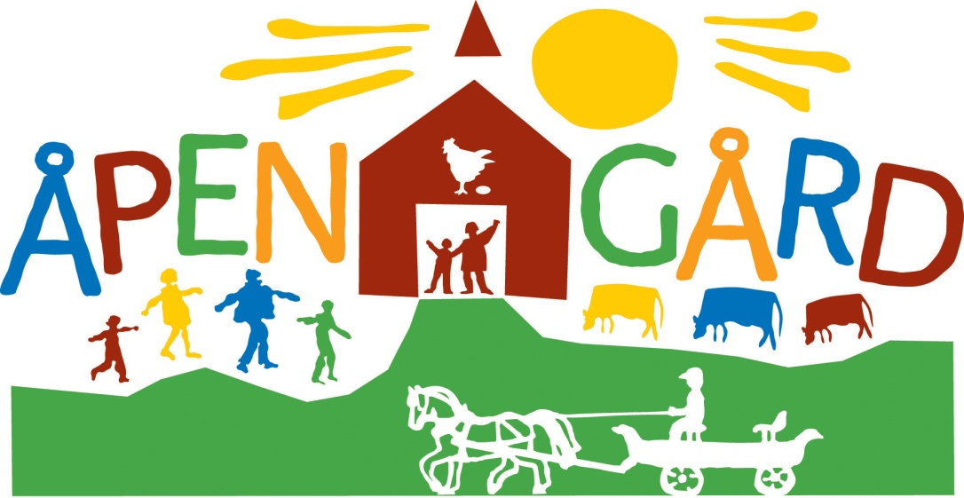

DIPLOM

___________________________________________________________

har gjennomført

Matsti

på Åpen Gård med glans.

_____________________________________
Sted, dato

_____________________________________
Arrangør

